**Немецкий язык.**

Учитель: Кудашева В.М.

Класс: 7 «г»

Дата: 30.04.24.

Тема: Родная страна и страны изучаемого языка.

Цели урока:

1. Систематизировать страноведческий материал по теме «Родная страна и страны изучаемого языка».

2. Расширить свой кругозор по данной теме.

Задание:

1. Просмотри материал урока - страноведческий материал. По желанию можно подготовить небольшое сообщение по любому из городов Германии или о выдающемся человеке.

2. Выполни письменно тест. Достаточно ответить на любые 10 вопросов.

***Выполненную работу показать на следующем очном уроке*.**

Материал:

1. Die Bundesrepublik Deutschland Allgemeines:

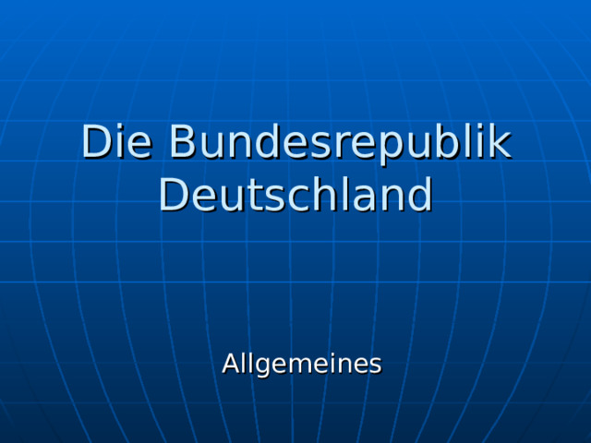

Die geografische Lage Deutschlands :

Deutschland hat eine günstige geografische Lage. Das ist das größte deutschsprachige Land Europas. Es liegt in der Mitte Europas.

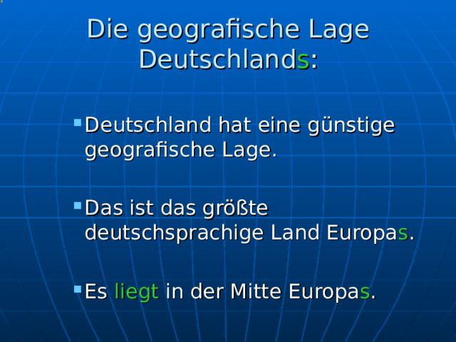

Zwei Meere umspülen Deutschland: Nordsee und Ostsee

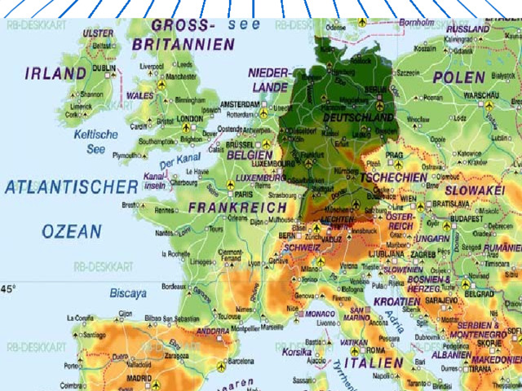

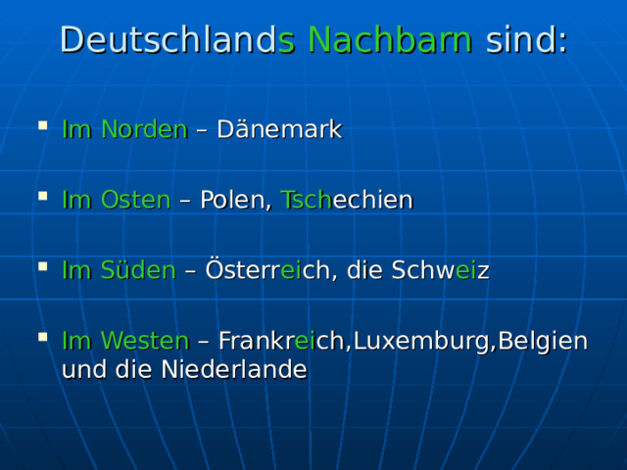

Deutschlands Nachbarn sind:

Im Norden – Dänemark

Im Osten – Polen, Tschechien

Im Süden – Österreich, die Schweiz

Im Westen – Frankreich, Luxemburg, Belgien und die Niederlande

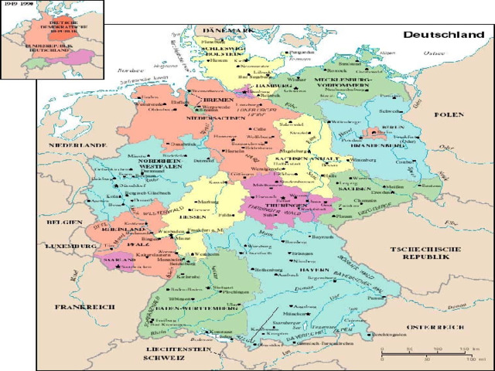

Deutschland ist eine Bundesrepublik und besteht aus 16 Bundesländer . Das sind z. B: …

Das größte Bundesland ist Bayern.

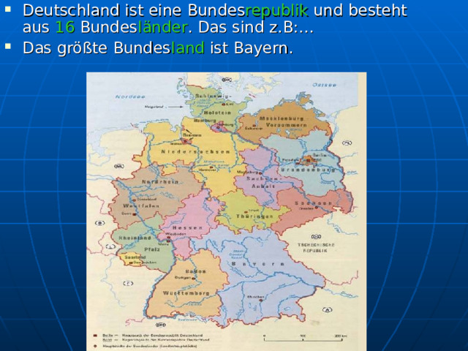

Die Hauptstadt Deutschlands ist Berlin.

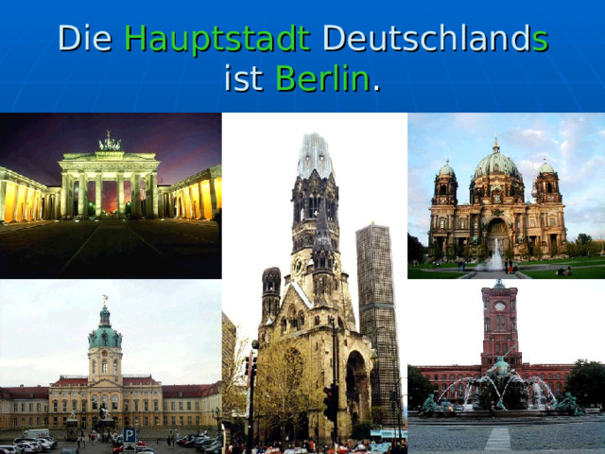

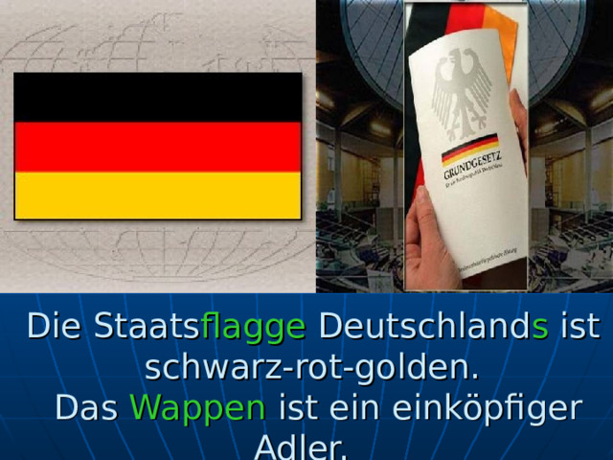

Das Klima in Deutschland ist gemäßigt: der Winter ist nicht zu kalt und der Sommer ist nicht zu heiß.

Die Natur Deutschlands ist schön und reich.

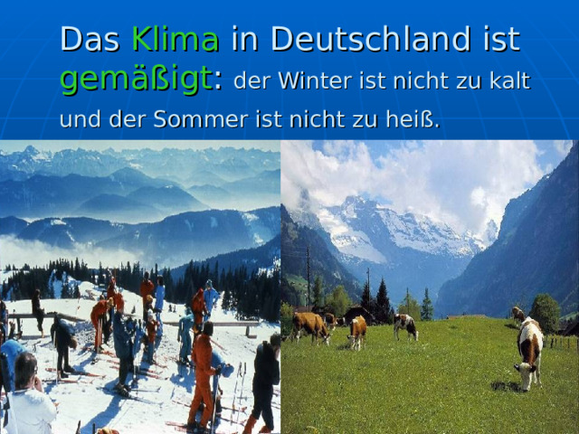

Es gibt in Deutschland viele Wälder und Felder , Seen und Flüsse und auch Gebirge.

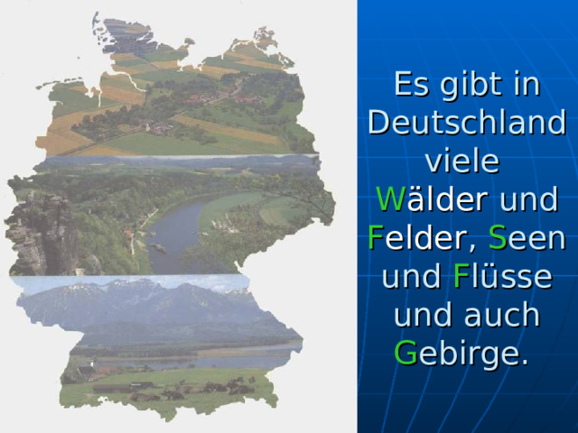

Die größten Flüsse sind: der Rhein, die Elbe, die Weser, die Donau und viele viele andere. (Suchen wir sie an der Karte)

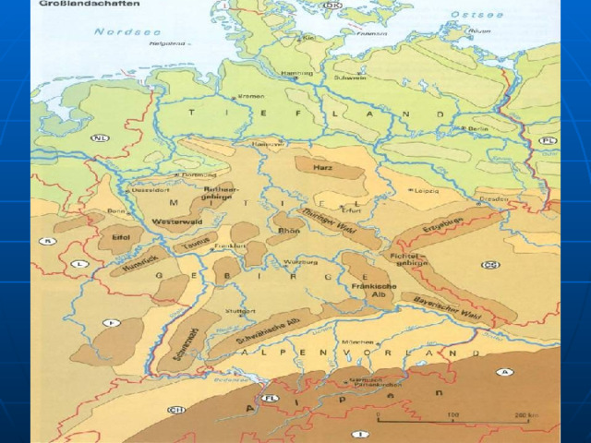

Der größte See ist der Bodensee.

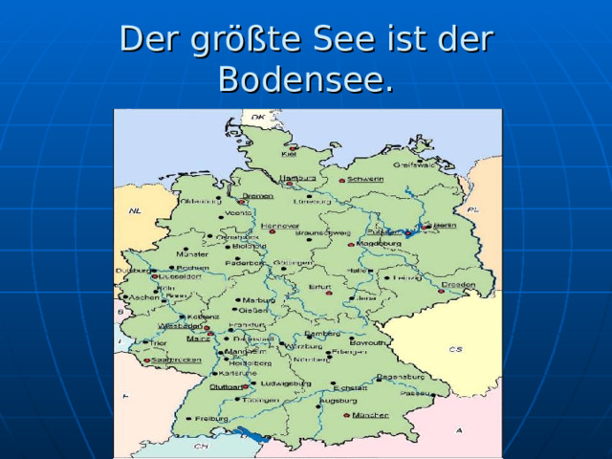

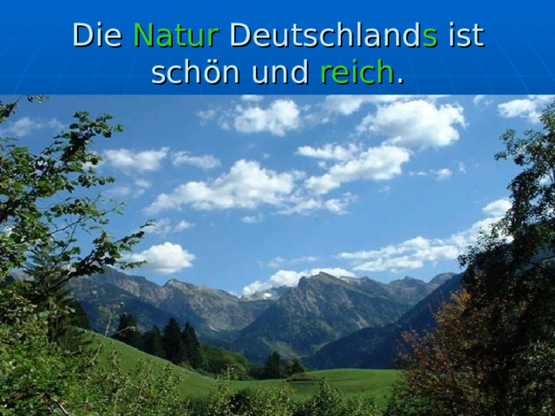

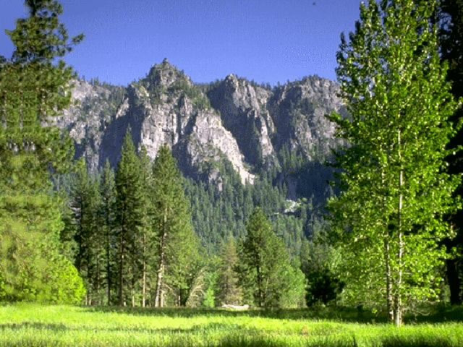

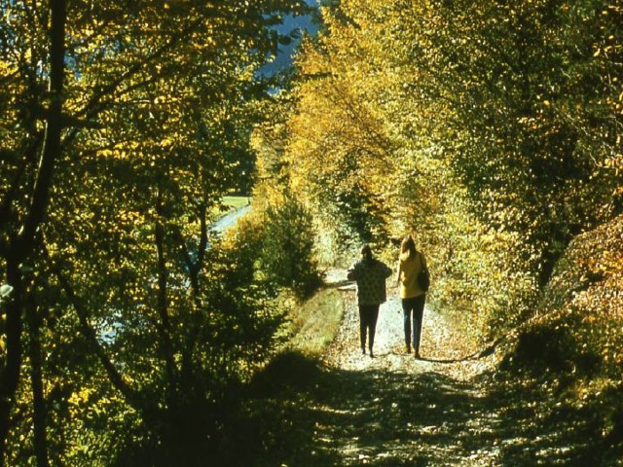

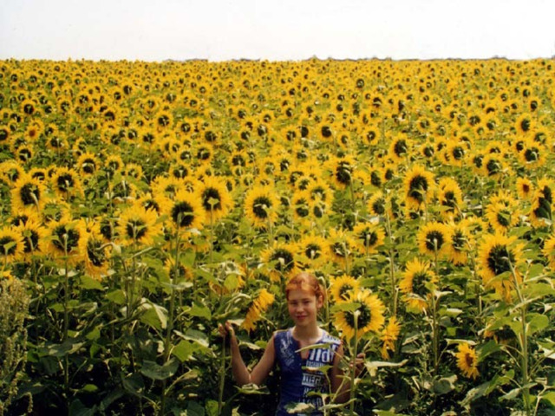

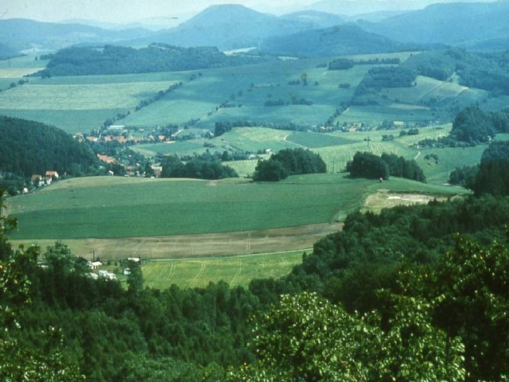

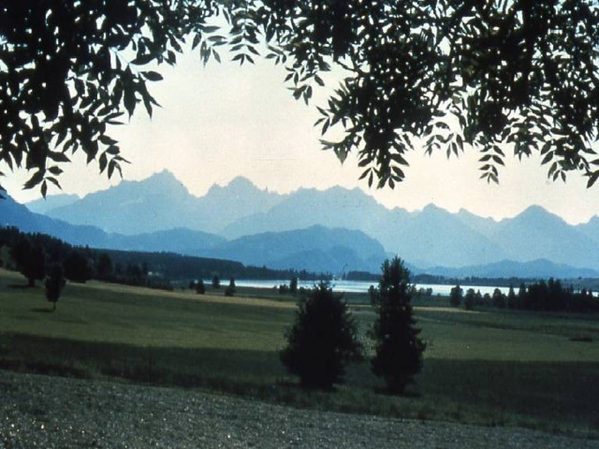

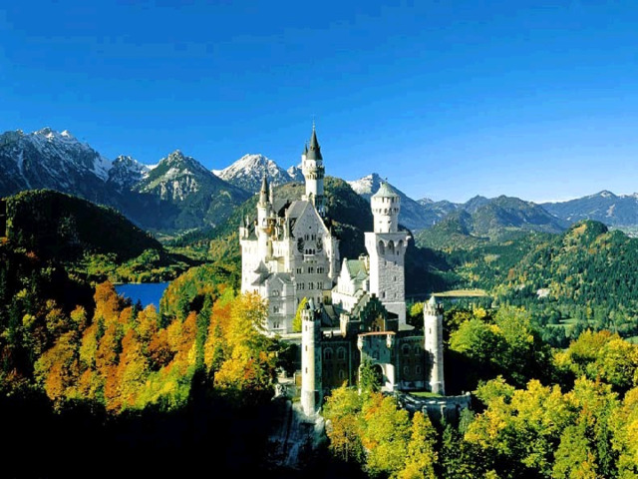

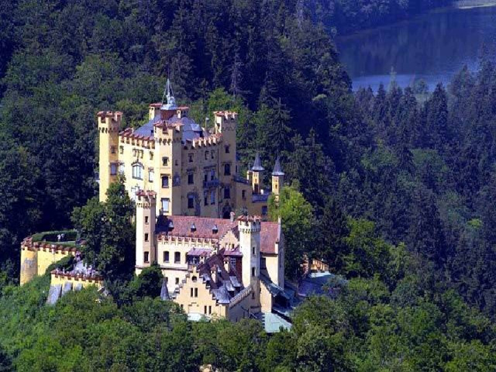

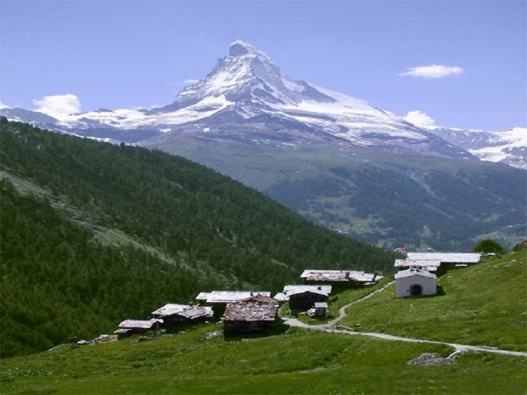

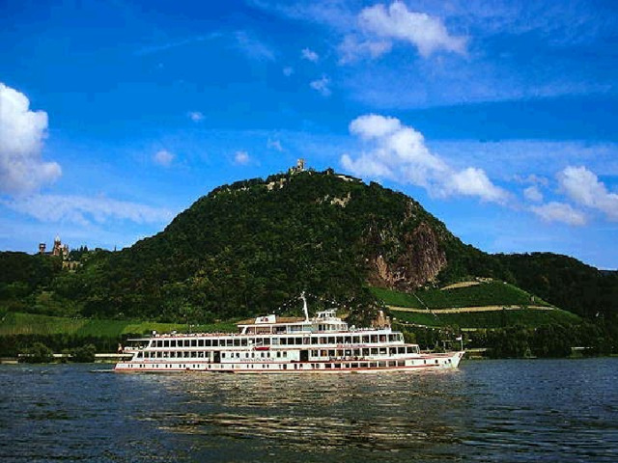

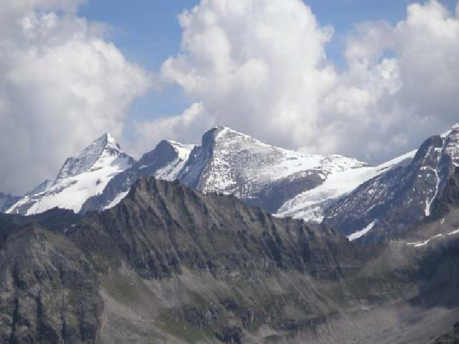

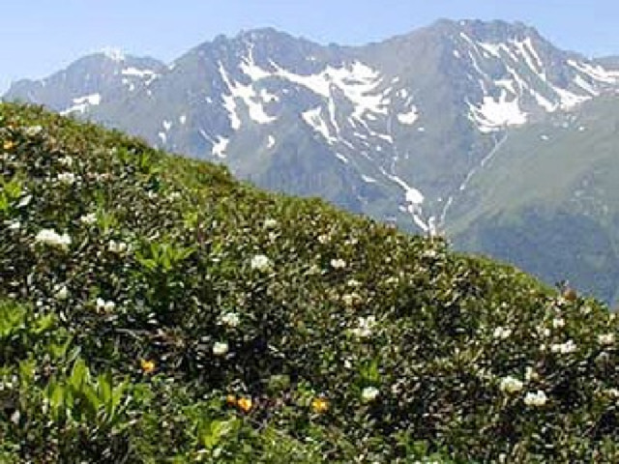

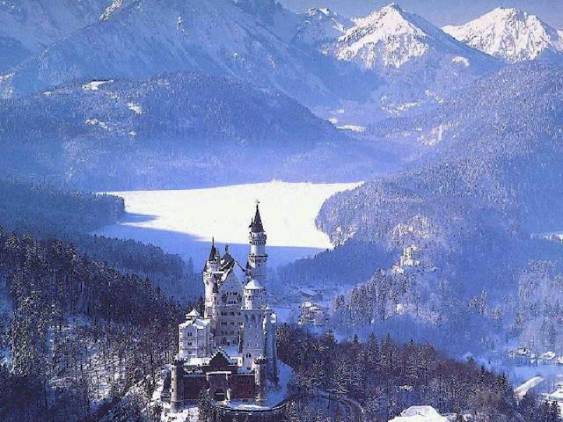

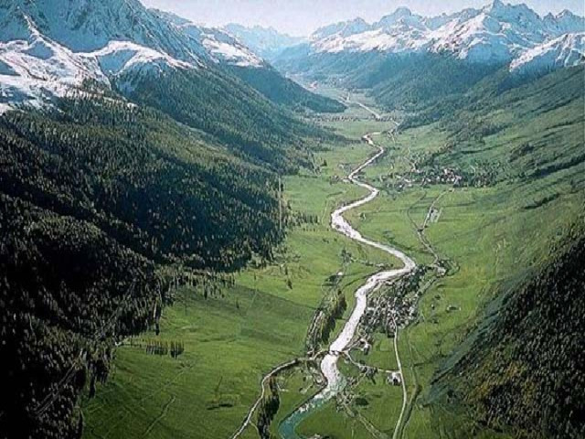

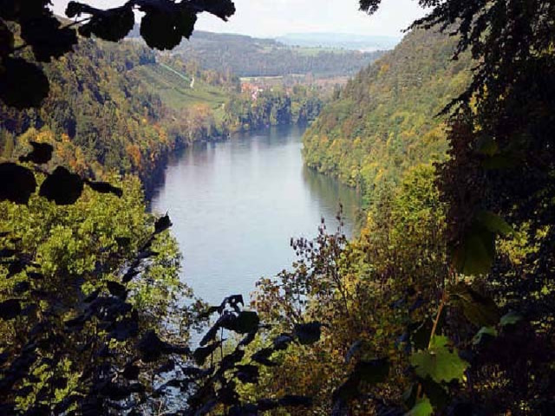

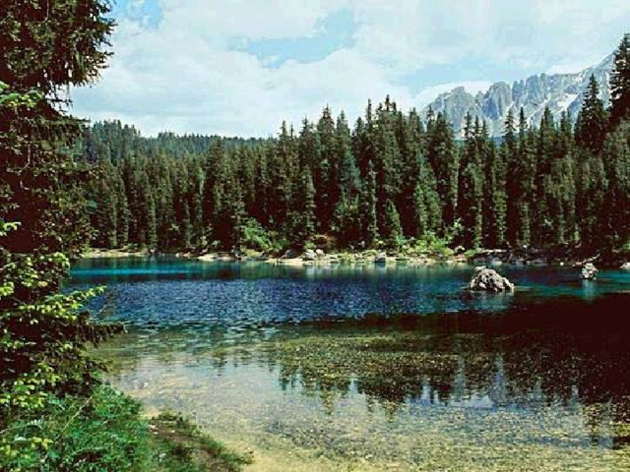

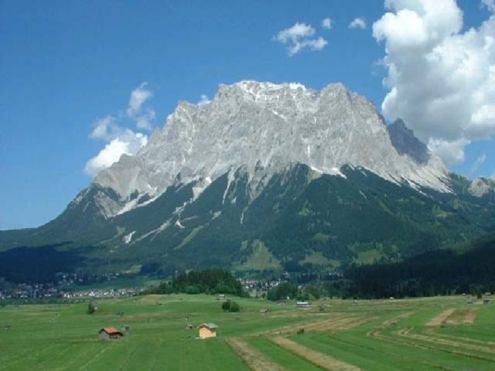

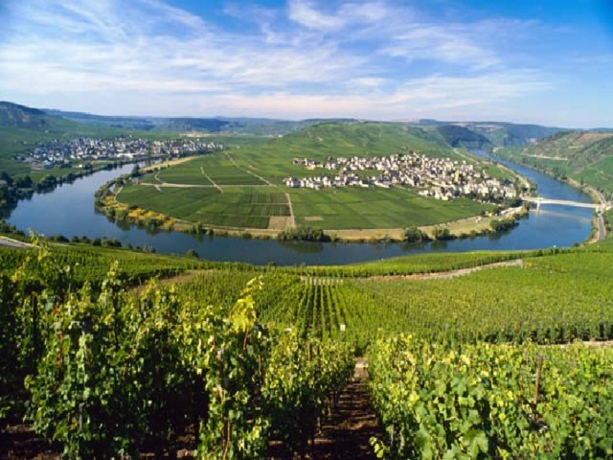

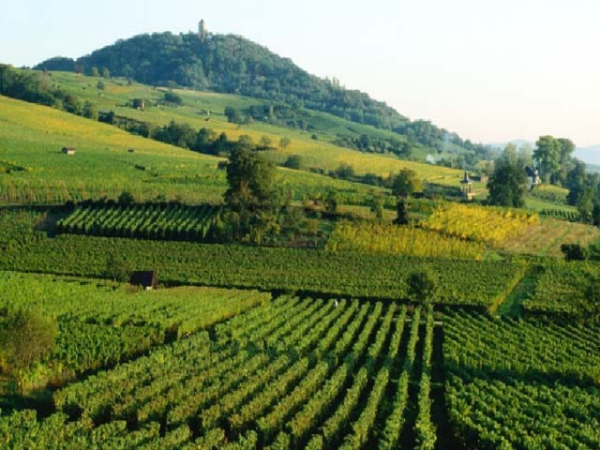

Deutschland ist Industrieland.

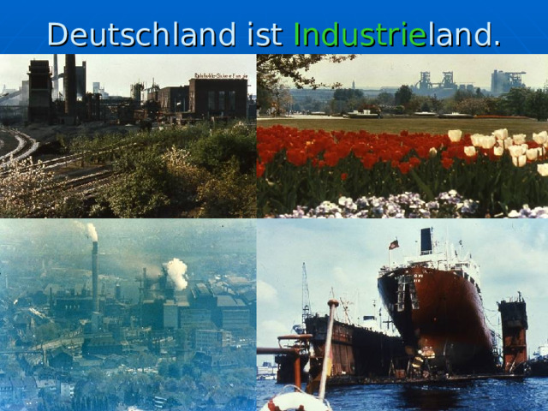

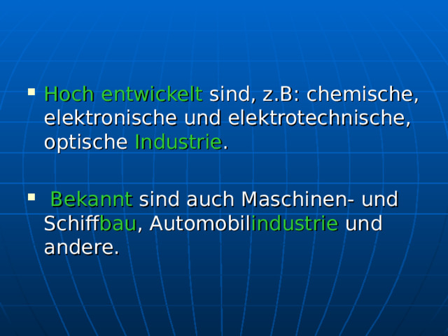

Deutschland ist Kulturland mit reicher Geschichte, mit vielen historischen Stätten und schönen Sehenswürdigkeiten. Die größten Kulturzentren Deutschlands sind, z.B:

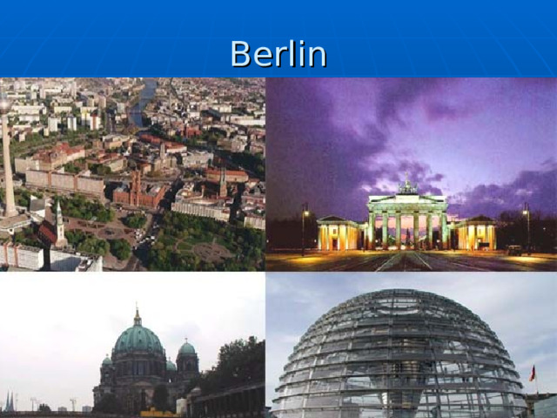

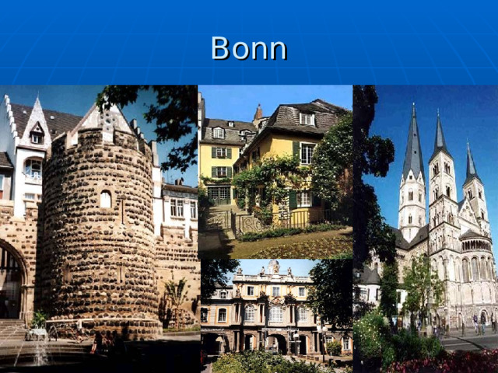

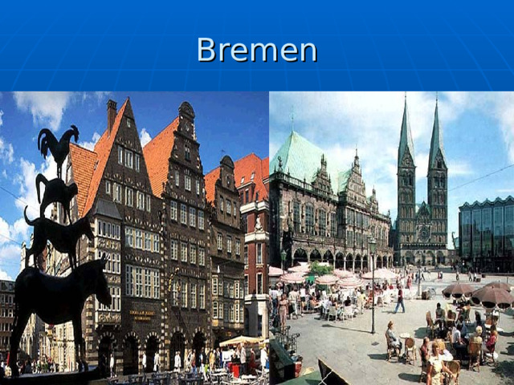

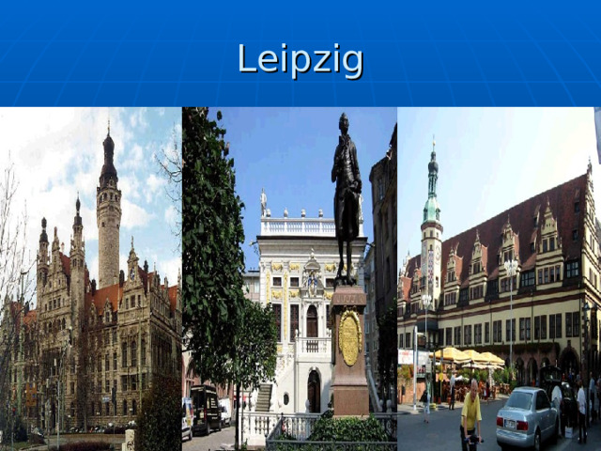

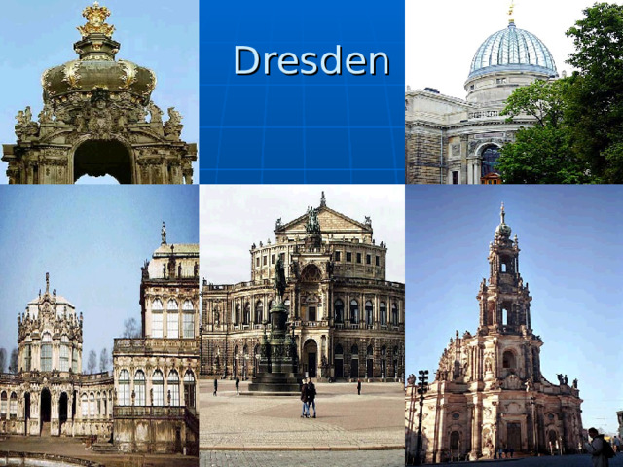

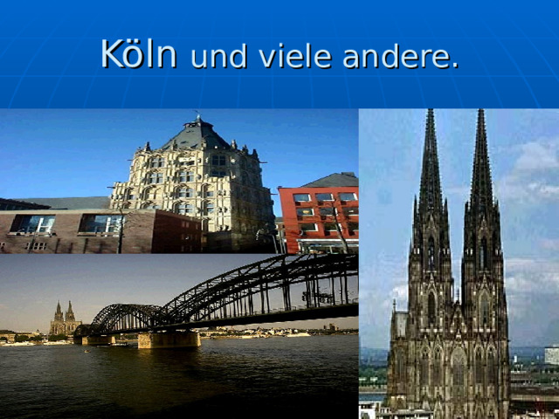

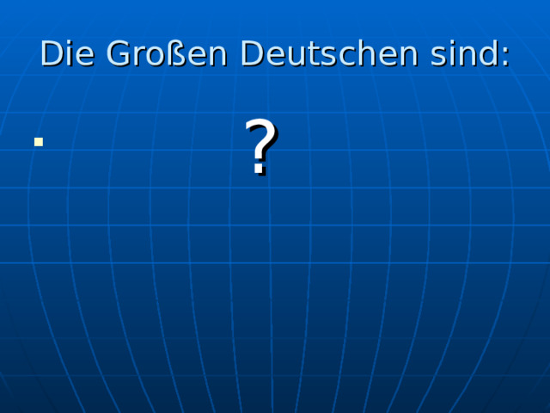

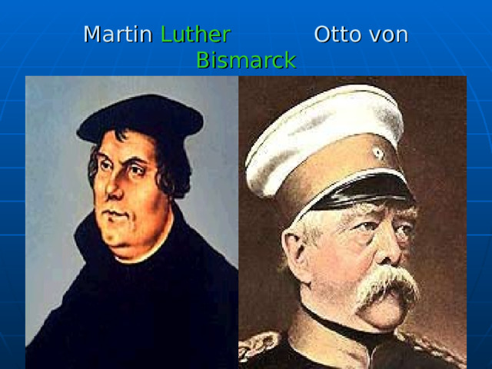

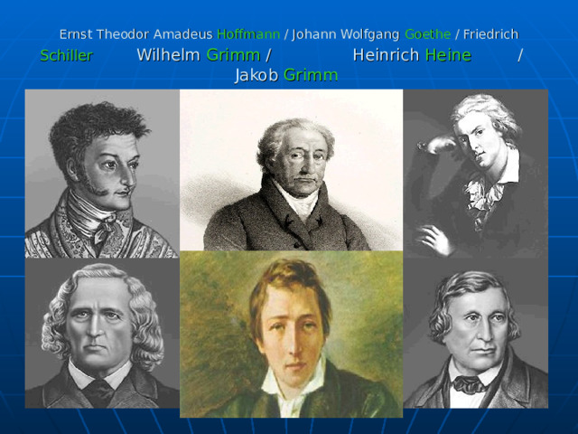

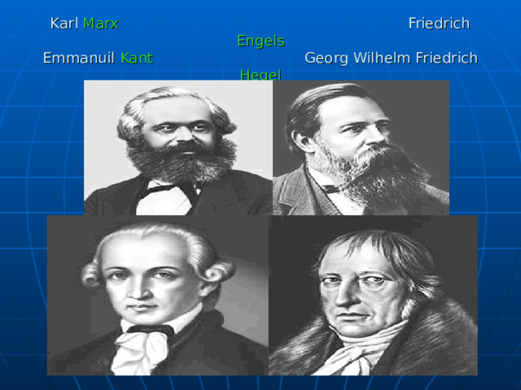

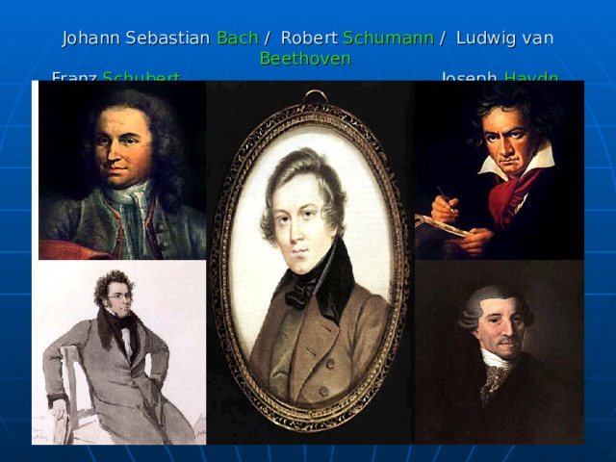

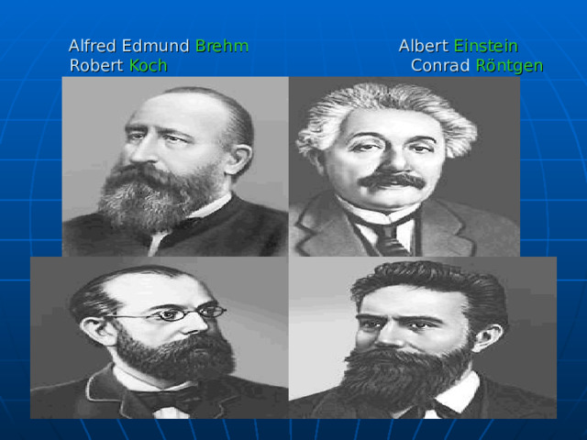

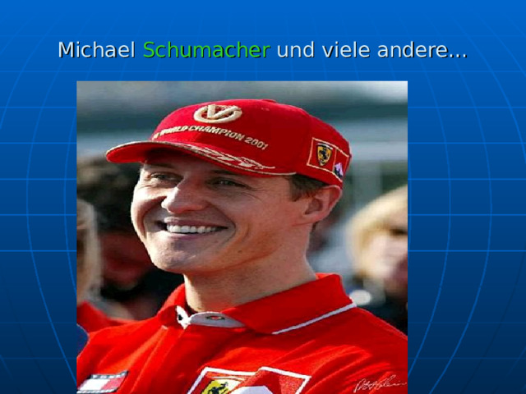

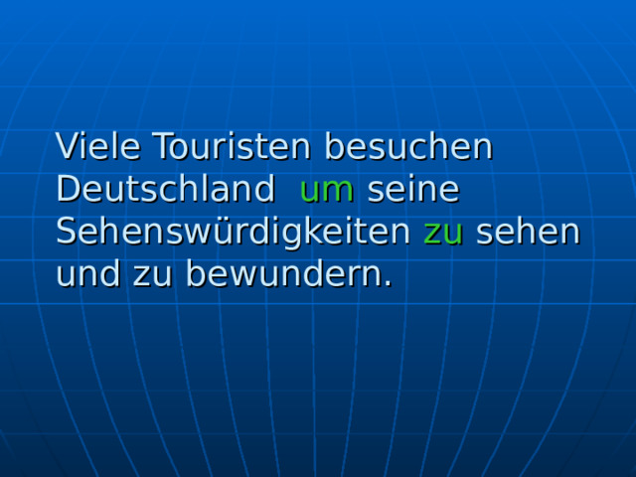

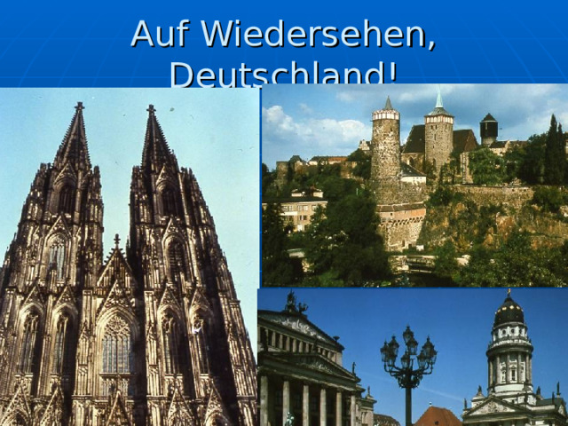

**№ 2. Выполни тест. Достаточно найти ответы на любые 10 вопросов.**

1. Das Bundesland mit höchster Bevölkerungszahl ist …
2. Nordrhein-Westfalen
3. Baden-Württemberg
4. Bayern
5. Welche der folgenden Städte ist keine Landeshauptstadt…
6. Wiesbaden
7. Leipzig
8. Schwerin
9. Welches ist der höchste Berg in den Alpen?
10. Großglockner
11. Zugspitze
12. Mont Blanc
13. Deutschland ist ein typisches…
14. Agrarland
15. Industrieland
16. Entwicklungsland
17. Das größte Vorkommen von Braunkohle in Deutschland ist…
18. Im Ruhrgebiet
19. In Ostdeutschland
20. Im Schwarzwald
21. Der größte See in Deutschland ist der…
22. Bodensee
23. Chiemsee
24. Starnberger See
25. Rügen ist eine Insel…
26. in der Ostsee
27. im Schweriner See
28. in der Nordsee
29. Der höchste Wolkenkratzer Deutschlands befindet sich…
30. in Frankfurt am Main
31. in Berlin
32. in München
33. Die Frauenkirche ist das Wahrzeichen von…
34. Dresden
35. München
36. Berlin
37. Welche Stadt ist die größte nach der Einwohnerzahl?
38. Hamburg
39. Bonn
40. Stuttgart
41. Welcher Berg ist 2962 Meter hoch?
42. Brocken
43. Watzmann
44. Zugspitze
45. Die Heimat des Mercedes ist
46. in Bayern
47. in Baden-Württemberg
48. in Brandenburg
49. Die X-Strahlen wurden von … entdeckt.
50. Koch
51. Liebig
52. Röntgen
53. Diesel
54. Der erste Motor wurde von … erfunden.
55. Daimler
56. Benz
57. Diesel
58. Humboldt
59. Der Buchdruck wurde von … erfunden.
60. Röntgen
61. Humboldt
62. Diesel
63. Gutenberg
64. «Faust» wurde von … geschrieben.
65. Heine
66. Goethe
67. Schiller
68. Brecht
69. Berlin liegt …
70. am Rhein
71. an der Elbe
72. an der Spree
73. am Main
74. Die alte Pinakothek in München ist …
75. eine Bibliothek
76. eine Gemäldegalerie
77. eine Diskothek
78. ein Theater
79. Der Alexanderplatz in Berlin trägt den Namen von …
80. Alexander I
81. Alexander II
82. Alexander III
83. Berlin wurde im … gegründet.
84. 9. Jahrhundert
85. 12. Jahrhundert
86. 13. Jahrhundert
87. Düsseldorf ist die Heimatstadt von …
88. Thomas Mann
89. Johann Wolfgang Goethe
90. Fridrich Schiller
91. Heinrich Heine
92. Frankfurt am Main ist die Heimatstadt von …
93. Thomas Mann
94. Robert Schumann
95. Johann Wolfgang Goethe
96. Heinrich Heine
97. Der Karneval wird … gefeiert.
98. an der Elbe
99. am Rhein
100. an der Spree
101. an der Oder
102. Ludwig van Beethoven wurde in … geboren.
103. Berlin
104. Köln
105. Bonn
106. Wien
107. Welche Stadt nennt man die Elbflorenz?
108. Florenz
109. Dresden
110. Erfuhr
111. Weimar
112. Wie heißt der sagenumwobene Berg im Harz?
113. die Zugspitze
114. die Fichtelberg
115. der Brocken
116. Der höchste Berg der BRD heißt …?
117. die Zugspitze
118. der Feldberg
119. der Brocken
120. Welches Bundesland nennt man «das grüne Herz Deutschlands»?
121. Thüringen
122. Hamburg
123. Saarland
124. Wann vereinigten sich die DDR und die BRD?
125. am 3. Oktober 1990
126. am 3. Dezember 1945
127. am 5. Oktober 1993
128. Welcher bekannte Baumeister schloss den Zwinger durch das Gebäude für die Gemäldegalerie?
129. Semper
130. Dürer
131. Müller
132. Welche zwei deutschen Schriftsteller haben zusammen die Märchen für Kinder geschrieben?
133. Jakob und Wilhelm Grimm
134. Brüder Humboldt
135. Schwester Bronte
136. Was bekommen die Schulanfänger am ersten September?
137. die Schultasche
138. die Zuckertüte
139. die Torte
140. An welchem Festtag bringt der Hase Eier?
141. Weihnachten
142. Oktoberfest
143. Ostern
144. Wo wurde Goethe-Schiller-Denkmal gestellt?
145. in Dresden
146. in Weimer
147. in Leipzig
148. Auf dem Wappen Berlins ist … dargestellt.
149. ein Bär
150. ein Adler
151. ein Hase
152. Das Wahrzeichen von Köln ist …
153. das Rathaus
154. der Kölner Dom
155. der «Grüngürtel»
156. Der Rhein fließt …
157. aus der Schweiz
158. aus Österreich
159. aus Ungarn
160. aus Frankreich
161. Der Rhein fließt …
162. zur Ostsee
163. zur Nordsee
164. zum Bodensee
165. zum Mittelmeer
166. Die Mosel ist der Nebenfluss …
167. vom Main
168. vom Rhein
169. von der Donau
170. von der Elbe
171. Der Main ist der Nebenfluss …
172. vom Main
173. vom Rhein
174. von der Donau
175. von der Elbe
176. Die BRD besteht aus … Ländern.
177. 18
178. 16
179. 9
180. 21
181. Bayern liegt im … Deutschlands.
182. Norden
183. Süden
184. Osten
185. Westen
186. Der Kurfürstentum befindet sich in …
187. Köln
188. Bonn
189. Berlin
190. Dresden
191. Der berühmte Zwinger befindet sich in …
192. Dresden
193. München
194. Bonn
195. Berlin
196. Bonn ist die Heimatstadt von …
197. Schumann
198. Beethoven
199. Röntgen
200. Gutenberg